Unidad 11. Superficie y área de figuras planas

Nombre: __________________________________________ Curso: ______ Fecha: ________

Contenidos previos

1. Completa la siguiente tabla.

 | km | hm | dam | m | dm | cm | mm
65,32 hm
4,785 dam
9,85 km
6 385 m

2. Clasifica los siguientes cuadriláteros según sean paralelogramos, trapecios o trapezoides.

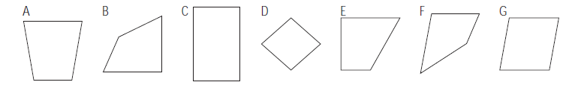

- Paralelogramos: ____________________

- Trapecios: ____________________

- Trapezoides: ____________________

3. Clasifica los siguientes triángulos según sus lados y según sus ángulos.
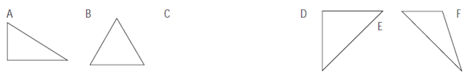

- Equilátero: __________________  - Isósceles: ___________________  - Escaleno: ___________________ | - Acutángulo: _________________  - Obtusángulo: ________________  - Rectángulo: _________________

Unidad 11. Superficie y área de figuras planas

Nombre: __________________________________________ Curso: ______ Fecha: ________

Unidad de superficie. Expresión simple y compleja

4. En cada una de estas oraciones, escribe V si es verdadera o F si es falsa.

La unidad principal de medida de superficie es el centímetro cuadrado.

Un decímetro cuadrado es un cuadrado de un decímetro de lado.

El metro cuadrado es la unidad principal de medida de superficie.

Un kilómetro cuadrado equivale a mil metros cuadrados.

Cada unidad de superficie es 100 veces mayor que la inmediatamente inferior y 100 veces menor que la inmediatamente superior.

5. Completa las siguientes equivalencias.

- 2,85 = _________  - 32,9 = _________  - 6,518 = _________ | - 567 = _________  - 0,149 = _________  - 7 658,2 = _________

6. Une cada expresión compleja con la expresión simple correspondiente.

0,0789 78 y 90

78,9 7 y 89

0,789 78 y 90

7 890 7 y 89

789 78 y 90

Unidad 11. Superficie y área de figuras planas

Nombre: __________________________________________ Curso: ______ Fecha: ________

Operaciones: superficie

7. Expresa las cantidades en la unidad de medida que se indica y calcula el resultado.

- 32 y 17 + 354 → | - 154 y 10 – 174 →
- 14 y 45 × 5 →

8. Para hacer una composición abstracta, Pedro ha pintado de color azul un trozo de cartón de 25 , Juan, uno amarillo de 4,5 , y Laura, uno verde de 0,84 . ¿Serán suficientes estos trozos para cubrir una superficie de 1,5 ? ¿Cuánto sobrará o faltará para cubrirla por completo?

____________________________________________________________________

Área de los paralelogramos

9. Rodea la fórmula correcta para calcular el área de un paralelogramo. Después, corrige las fórmulas incorrectas.

- Área del romboide = 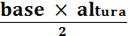 → _________________________________

- Área del cuadrado = 2 × lado → ____________________________________

- Área del rombo = 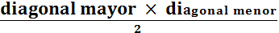 → ___________________

- Área del rectángulo = base + altura → ________________________________
Unidad 11. Superficie y área de figuras planas

Nombre: __________________________________________ Curso: ______ Fecha: ________

Área de los paralelogramos

10. Calcula el área de los siguientes paralelogramos.

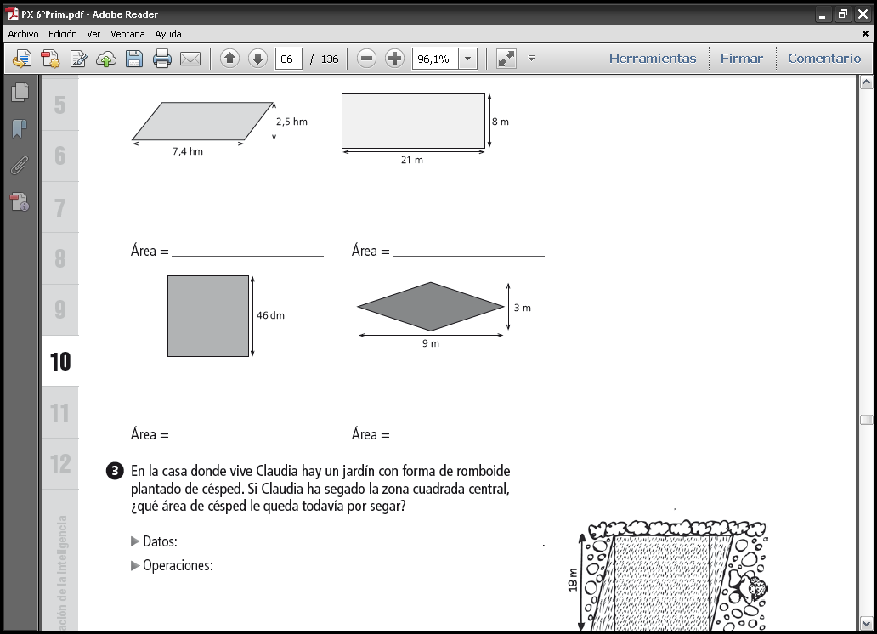

Área = __________________ Área = _________________

Área = __________________ Área = __________________

Área del triángulo y del trapecio

11. ¿Con cuál de estas operaciones se puede calcular el área de un triángulo? Señala la opción correcta.

Área del triángulo =

Área del triángulo = 2 × base × altura

Área del triángulo = 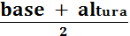

12. ¿Con cuál de estas fórmulas se puede calcular el área de un trapecio? Señala la opción correcta.

Área del trapecio =

Área del trapecio = 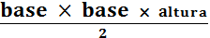

Área del trapecio = 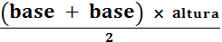
Unidad 11. Superficie y área de figuras planas

Nombre: __________________________________________ Curso: ______ Fecha: ________

Área del triángulo y del trapecio

13. Calcula el área de las siguientes figuras.
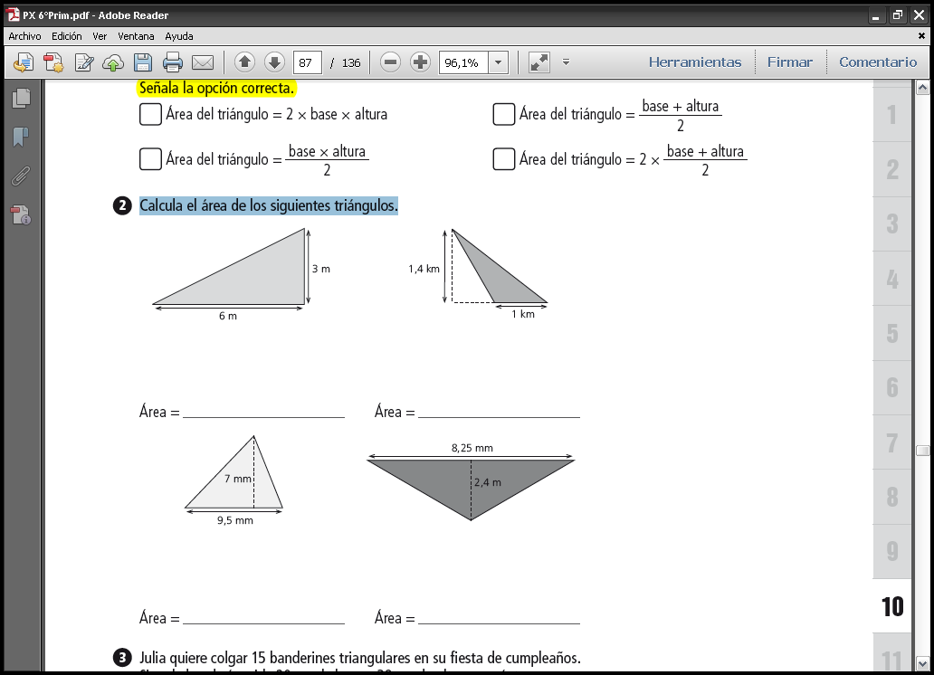

Área = ___________________ Área = ___________________

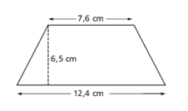

Área = ___________________

Área de un polígono regular

14. ¿Con cuál de estas operaciones se puede calcular el área de un polígono regular? Marca la opción correcta.

Área de un polígono regular = 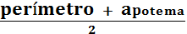

Área de un polígono regular = perímetro × apotema × 2

Área de un polígono regular = 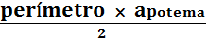

Unidad 11. Superficie y área de figuras planas

Nombre: __________________________________________ Curso: ______ Fecha: ________

Área de un polígono regular

15. Calcula el área de los siguientes polígonos regulares.

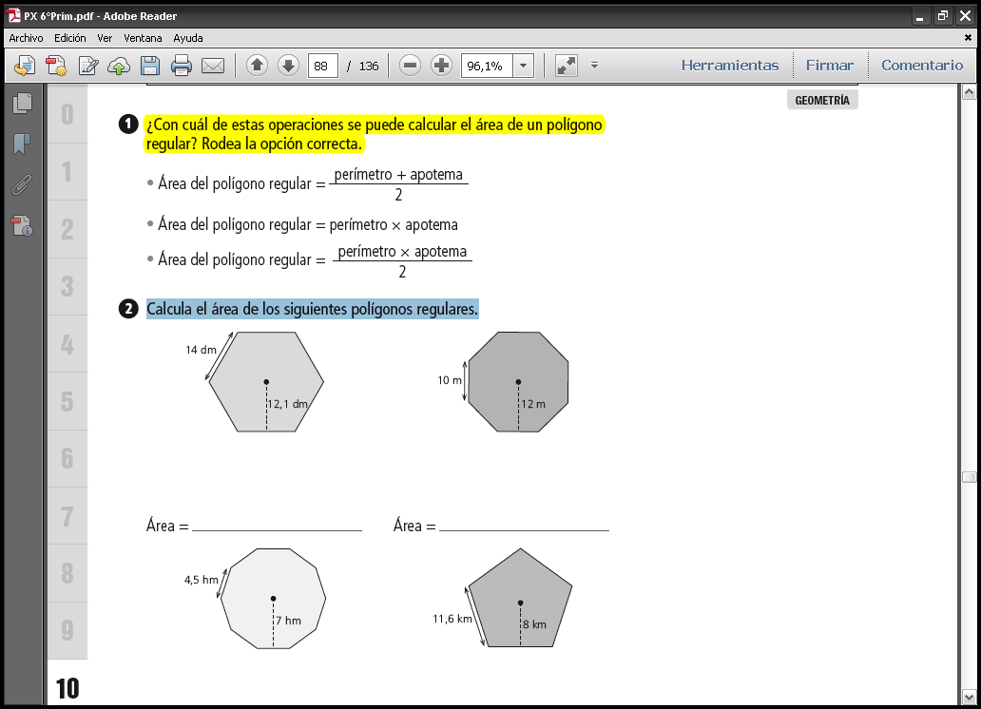

Área = ____________________ Área = ____________________

16. Calcula cuánto mide la superficie de este poliedro formado por pentágonos de 4 cm de lado y 2,8 cm de apotema y hexágonos de 4 cm de lado y 3,5 cm de apotema.
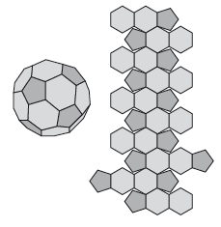

__________________________________________.

Área del círculo

17. ¿Con cuál de estas operaciones se puede calcular el área de un círculo? Rodea la opción correcta.

Área del círculo = 2 × π × radio Área del círculo = 2 × π ×

Área del círculo = π × Área del círculo = π +

Unidad 11. Superficie y área de figuras planas

Nombre: __________________________________________ Curso: ______ Fecha: ________

Área del círculo

18. Calcula el área de los siguientes círculos.

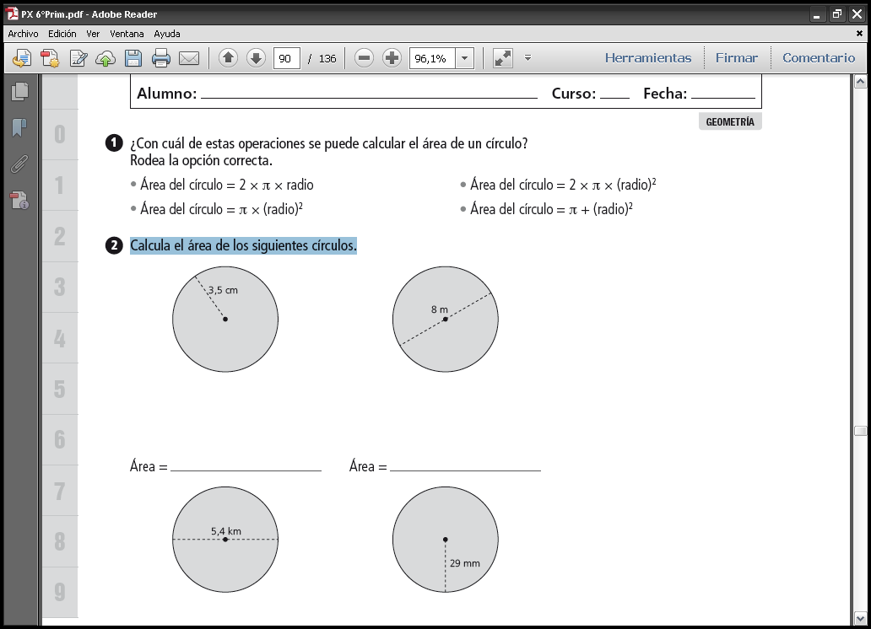

Área = ___________________ Área = ___________________

¡Sin problemas!

19. De una tableta de chocolate de 16 onzas, Andrea se come y su hermana de la tableta. ¿Cuántas onzas se come cada una? Si cada onza tiene forma de triángulo con 2 cm de base y 1,5 cm de altura, ¿qué superficie de chocolate se ha comido Andrea? Indica los pasos que sigues para resolver el problema.

.

Unidad 11. Superficie y área de figuras planas

Nombre: __________________________________________ Curso: ______ Fecha: ________

¡Sin problemas!

20. Jaime ha decidido cubrir las paredes de su habitación con papel pintado. Cada pared tiene 5 m de base y 2,5 m de altura. ¿Cuál será la superficie de papel necesaria para cubrir las cuatro paredes, sabiendo que en una de ellas hay una puerta de 2 y en otra hay una ventana de 2,25 ? Indica los pasos que sigues para resolver el problema.

.

Conquista PISApolis

21. Subraya la opción correcta.

- 15 < 124 < 0,145

- 3 < 235 < 0,25

- 3 < 521 < 4 y 215

Unidad 11. Superficie y área de figuras planas

Nombre: __________________________________________ Curso: ______ Fecha: ________

Conquista PISApolis

22. Contesta las siguientes preguntas.

- ¿Cuántos decímetros cuadrados tiene 1 ? ¿Y 5 ?

______________________________________________________

- ¿Cuántos metros cuadrados tienen 1 000 ?

______________________________________________________

- ¿Cuántos metros cuadrados tiene 1 ?

______________________________________________________

- ¿Cuántos kilómetros cuadrados tienen 100 000 ?

______________________________________________________

Cálculo mental

23. Une cada operación con su resultado.

45 × 99
16 × 9
23 × 99
58 × 9
85 × 99
74 × 9

666
144
4 455
8 415
2 277
522

Unidad 11. Superficie y área de figuras planas

Nombre: __________________________________________ Curso: ______ Fecha: ________

¿Te acuerdas?

24. Escribe una coma en cada número para que queden ordenados de menor a mayor.

2 3 5 8 4 < 2 3 5 8 4 < 2 6 1 5 < 1 4 5 7 8 < 1 4 5 7 8

25. Dados los siguientes ángulos, calcula las operaciones que se piden.

= 25º 45’ 14” = 16º 42’ 58” = 51º 14’ 46”

× 5 – +

26. Dibuja de verde la simetría respecto al eje de la figura, de rojo la figura trasladada 8 unidades hacia abajo y 5 hacia la derecha y de azul una figura semejante cuyos lados midan la mitad de los de la dada.

